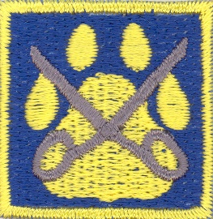
Ketunpoikasten toimintasuunnitelma kevät 2020. Koloillat ovat maanantaisin kello 17.30-19.00
Suoritamme keväällä Partioperinne-, askartelu- ja paraatijäljen sekä Panda-merkin. Pandamerkki suoritetaan ikäkauden retkellä. Parittomilla viikoilla koloilloissa on myös tarpojia tekemässä johtamisharjoittelua
20.1. Partioperinne: Kimin kokeet, mahdollisesti ulkona
27.1. Tulitikut ja puukko
3.2. Askartelen ystävänpäiväkortin, leikkejä
9.2. Sudenpentujen päiväretki Kuhankuonolla, kimppakyydit, lisätietoa myöhemmin
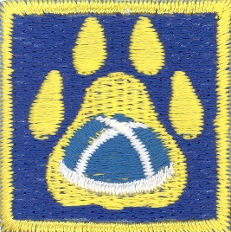
10.2. Siivouskerta
17.2. HIIHTOLOMA, ei koloiltaa
24.2. Partiopukeutuminen ja sudenpentujen merkit, mikä paraati on
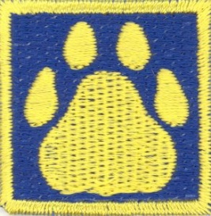
2.3. Luistelu ja pulkkamäki, säävaraus (yritetään ainakin jossain vaiheessa kevättä toteuttaa tämä)
9.3. Entisajan partiointi
13.-15.3. Sudenpentu-ikäkauden oma retki, lisätietoa myöhemmin, vanhemmat tervetulleita
16.3. Askartelua kierrätysmateriaaleista
23.3. Tavallisimmat partiotavat, rummutus ja tahti
30.3. Askartelen koristeen
6.4. Harjoittelen solmuja
13.4. PÄÄSIÄINEN, ei koloiltaa
20.-26.4 PARTIOVIIKKO, ei koloiltaa sillä viikon aikana muita tapahtumia
Paraatiharjoitukset:
ke 15.4. klo 18.30-19
to 23.4. klo 18-18.30
ti 28.4. klo 18-18.30
26.4. LPK:n 40-vuotisjuhla lukiolla, lisätietoa myöhemmin
27.4. Paraatijälki
3.5. Partioparaati Turussa, yhteiskuljetus
To 7.5. Kisoihin valmistautuminen, yhdessä muiden supe-ryhmien kanssa (huom. viikonpäivä!)
9.5. Sudenpentujen partiotaitokilpailut, kimppakyydit
11.5. Taittelen paperista, askartelua
18.5. Lauman oma päätöskerta
26.5. Kauden päätös (merkkien jako ym. vanhemmat erittäin tervetulleita)

